Python даёт возможность представить имеющиеся числовые данные в виде гистограмм, круговых диаграмм, графиков. Для этого необходимо загрузить библиотеку: matplotlib.pyplot. Ниже представлены коды программ и результат их выполнения.

Box Plots (коробчатые графики)

**import matplotlib.pyplot as plt**

**import math**

**import statistics**

**import numpy as np**

**import scipy.stats**

**import pandas as pd**

**np.random.seed(seed=0)**

**x = np.random.randn(1000)**

**y = np.random.randn(100)**

**z = np.random.randn(10)**

**fig, ax = plt.subplots()**

**ax.boxplot((x, y, z), vert=False, showmeans=True, meanline=True,**

**labels=('x', 'y', 'z'), patch_artist=True,**

**medianprops={'linewidth': 2, 'color': 'purple'},**

**meanprops={'linewidth': 2, 'color': 'red'})**

**plt.show()**

Результат работы программы:

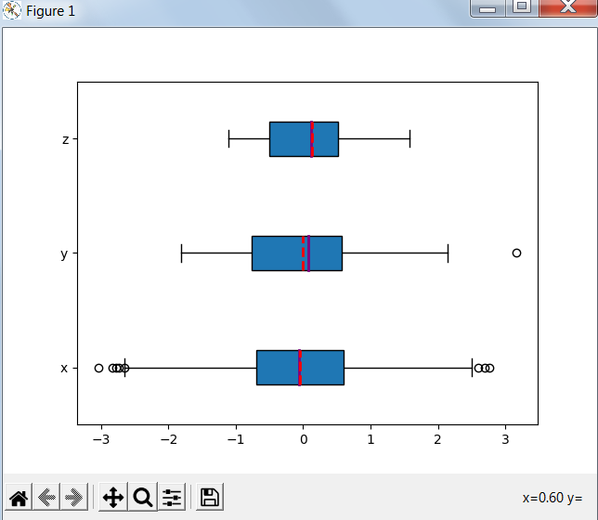

Гистограмма

**hist, bin_edges = np.histogram(x, bins=10)**

**print(hist)**

**print(bin_edges)**

**fig, ax = plt.subplots()**

**ax.hist(x, bin_edges, cumulative=False)**

**ax.set_xlabel('x')**

**ax.set_ylabel('Frequency')**

**plt.show()**

Результат работы программы:

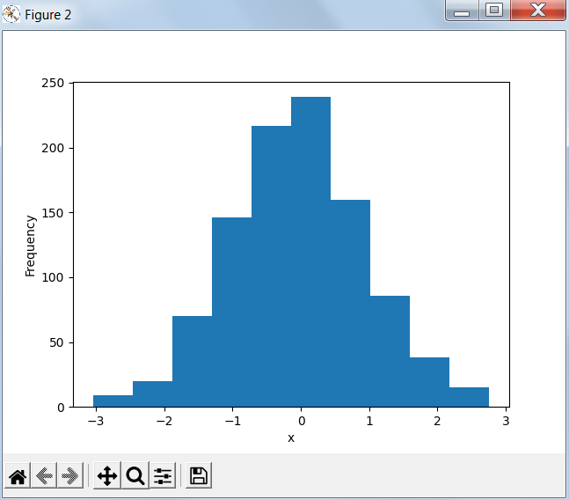

Pie Charts (круговые диаграммы)

**x, y, z = 128, 256, 1024**

**fig, ax = plt.subplots()**

**ax.pie((x, y, z), labels=('x', 'y', 'z'), autopct='%1.1f%%')**

**plt.show()**

Результат работы программы:

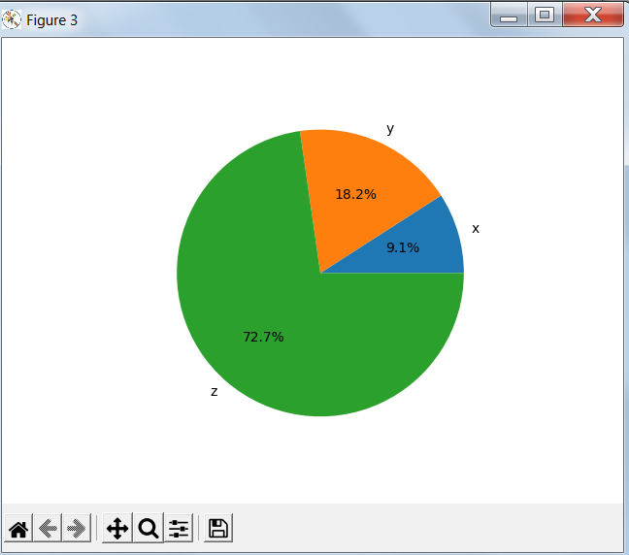

Bar Charts

**x = np.arange(21)**

**y = np.random.randint(21, size=21)**

**err = np.random.randn(21)**

**fig, ax = plt.subplots()**

**ax.bar(x, y, yerr=err)**

**ax.set_xlabel('x')**

**ax.set_ylabel('y')**

**plt.show()**

Результат работы программы:

